Revolution der Audiotechnik im Auto

Lautsprecherloses 3D-Audiosystem von Continental und Sennheiser mit dem CES Innovation Award 2021 ausgezeichnet

Wedemark, 16. Dezember 2020 – Audiospezialist Sennheiser und Technologieunternehmen Continental erhalten für ihre Premiumlösungen für das Car-Entertainment den CES Innovation Award 2021 in der Kategorie In-Vehicle Entertainment and Safety. Das lautsprecherlose immersive 3D-Audiosystem eröffnet vollkommen neue Klangperspektiven, indem die patentierte AMBEO 3D-Audio Technologie von Sennheiser in das lautsprecherlose Ac2ated Sound System von Continental integriert wird.

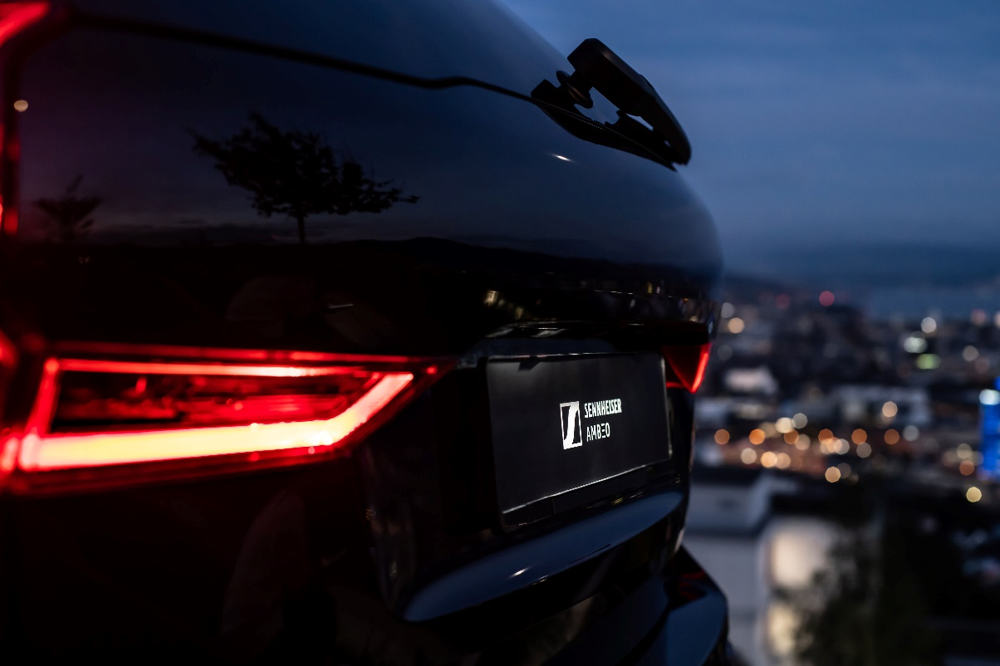

Die zum Jahresbeginn 2020 auf der CES vorgestellte, preisgekrönte Partnerschaft kombiniert die AMBEO Mobility Technologie von Sennheiser mit dem Ac2ated Sound System von Continental und bietet so ein lautsprecherloses Sound System im Auto, das das Fahrzeuginnere mit lebensechten immersiven Sound ausfüllt. Als skalierbares System unterstützt die gemeinsame Lösung die sich verändernden Mobilitätsbedürfnisse und gestaltet die Zukunft von Car-Entertainment neu. „Mit der Integration unserer AMBEO Mobility Technologie in das Ac2ated Sound System von Continental wollen wir ein lebensechtes Klangerlebnis bieten, das völlig neue Perspektiven hinsichtlich Audio im Auto eröffnet. Wir freuen uns sehr, dass unsere gemeinsame Lösung bei den CES Innovation Awards als eines der bahnbrechenden Produkte ausgezeichnet wurde“, sagte Véronique Larcher, Director AMBEO Immersive Audio bei Sennheiser.

Das Ac2ated Sound System von Continental versetzt ausgewählte Oberflächen im Fahrzeuginneren für die Audiowiedergabe in Schwingung und kommt damit vollkommen ohne
Lautsprecher aus. Verglichen mit herkömmlichen Audiosystemen ergibt sich so eine Gewichts- und Bauraumersparnis von bis zu 90 %. Damit zeichnet sich das System nicht nur durch
höchste Wiedergabequalität aus, sondern empfiehlt sich zudem für Elektrofahrzeuge, bei
denen es besonders auf Gewichts- und Platzersparnis ankommt. Zusammen mit Sennheisers 3D-Audiotechnologie AMBEO Mobility erreicht das Soundkonzept eine immersive Wiedergabe, die die Fahrzeuginsassen in eine vollkommen neue, lebensechte Klangwelt versetzt.

Die lautsprecherlose immersive Audio-Lösung von Sennheiser und Continental erhält den CES Innovation Award 2021 in der Kategorie In-Vehicle Entertainment and Safety

Die AMBEO Mobility Software analysiert in Stereo vorliegende Musik und gibt deren grundlegende Bestandteile immersiv über den entsprechenden Lautsprecher oder Aktuator wieder. Ob klare Anrufqualität oder die individuelle Wiedergabe von Audioinhalten – das Sound System von Sennheiser und Continental ermöglicht die vollständige Individualisierung der Audiowiedergabe für jeden Sitz im Fahrzeug. Wesentlich für die Schaffung der individuellen Hörzonen ist die in die Kopfstützen integrierte Wiedergabetechnologie. Mit dieser persönlichen Nahfeld-Wiedergabe wird das Hörerleben nachhaltig verbessert.

Die CES Innovation Awards werden jährlich von der Consumer Technology Association (CTA) verliehen und zeichnen herausragendes Design und Technik bei bahnbrechenden Innovationen in 28 Kategorien aus. Die Einreichungen werden von einer unabhängigen Expertenjury – darunter Industriedesigner, Ingenieure und Mitglieder der Fachmedien – hinsichtlich Innovation, Technik sowie Funktionalität, Ästhetik und Design bewertet.

Über Sennheiser
1945 gegründet, feiert Sennheiser in diesem Jahr sein 75-jähriges Bestehen. Die Zukunft der Audio-Welt zu gestalten und für Kunden einzigartige Sound-Erlebnisse zu schaffen – dieser Anspruch eint Sennheiser Mitarbeiter und Partner weltweit. Das unabhängige Familienunternehmen, das in der dritten Generation von Dr. Andreas Sennheiser und Daniel Sennheiser geführt wird, ist heute einer der führenden Hersteller von Kopfhörern, Lautsprechern, Mikrofonen und drahtloser Übertragungstechnik. Der Umsatz der Sennheiser-Gruppe lag 2019 bei 756,7 Millionen Euro. www.sennheiser.com

Pressekontakt DACH Globaler Pressekontakt
Sennheiser electronic GmbH & Co. KG Sennheiser electronic GmbH & Co. KG
Alisa Lönneker Jacqueline Gusmag
Communications Manager DACH Consumer Communications Manager Consumer
T +49 (0)5130 600-1439 T +49 (0)5130 600-1540
alisa.loenneker@Sennheiser.com jacqueline.gusmag@sennheiser.com

